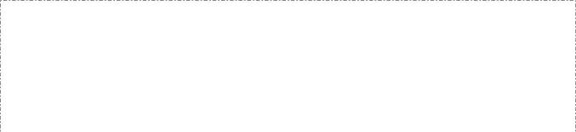

PROGRAMMAZIONE DIDATTICA ED EDUCATIVA
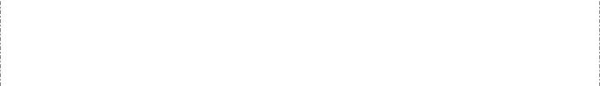

Anno Scolastico 2019/2020


Consiglio di classe _________
sez. ____


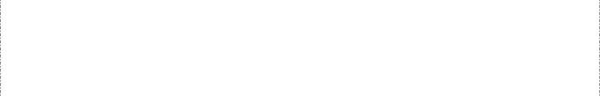
Data di approvazione ottobre 2019

- PRESENTAZIONE DELLA CLASSE

- ESITO DEI TEST DI INGRESSO ED ANALISI DELLA SITUAZIONE INIZIALE DISTINTA PER

DISCIPLINA

- STRATEGIE DA METTERE IN ATTO PER IL RECUPERO DELLE CARENZE E/O ABILITÀ RILEVATE

4) OBIETTIVI TRASVERSALI

Formativi ed educativi

Comportamentali

Cognitivi ed operativi

5) COMPETENZE DISCIPLINARI Asse linguistico-umanistico:

.

Asse storico- sociale:

Asse tecnologico - scientifico:

Asse logico – matematico:

6) METODOLOGIA E STRATEGIE DIDATTICHE

7) STRUMENTI

8) VERIFICHE Verifiche formative

Verifiche sommative

9) VALUTAZIONE

Fattori che concorrono alla valutazione periodica e finale

Definizione dei criteri comuni per la corrispondenza tra voti e livelli di conoscenza e abilità.

10) INTERVENTI DIDATTICI ED EDUCATIVI INTEGRATIVI
a) obiettivi

b) tipologia

11) COMPORTAMENTI COMUNI DEI DOCENTI NEI CONFRONTI DELLA CLASSE

12) ATTIVITÀ ED INIZIATIVE PROGRAMMATE

Il coordinatore del consiglio di classe

